Муниципальное автономное дошкольное образовательное учреждение
детский сад № 29 «Полянка» г. Павлово

Консультация для родителей: «Приобщение детей к русской национальной культуре».
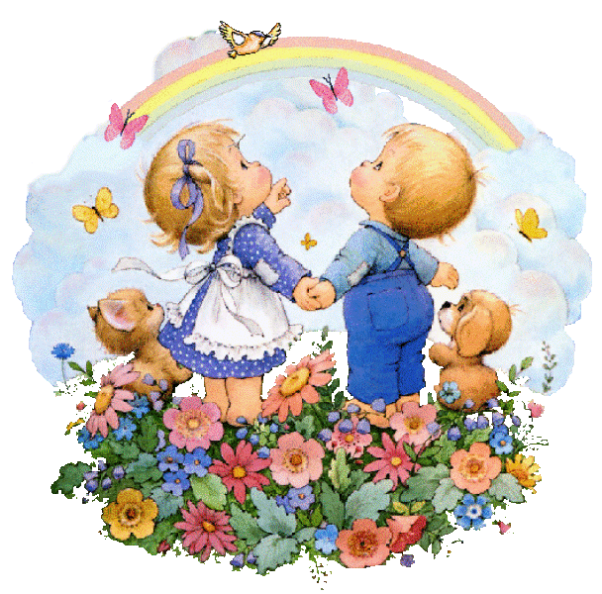

Подготовила: воспитатель
Белова Т.А.

2024г.

Народная культура – предмет, который человек должен постигать на протяжении всей жизни – от первых шагов. Чем раньше мы начинаем вводить детей в мир народной культуры, тем лучших результатов добиваемся. Приобщение детей к истокам народной культуры позволяет формировать у дошкольников патриотические чувства, и развивать духовность.
Наша цель, как можно раньше пробудить в ребёнке любовь к родной земле, заложить важнейшие черты русского национального характера: порядочность, совестливость, способность к состраданию. Разнообразные формы знакомства ребёнка с народной культурой позволит ему приобщиться к национальным традициям, испытать удовольствие от своих чувств. Из деталей быта, из народных праздников и традиций, произведений устного народного творчества сложится для ребёнка образ Родины.
Вводить элементы народной культуры в детскую жизнь надо естественно, не навязывая, ничего специально не заучивая, не заставляя часто пользоваться русскими народными выражениями, достаточно, если дети понимают связь пословицы с действием, например: «Поспешишь, людей насмешишь», «Не сиди, сложа руки, не будет и скуки».
В народном искусстве обобщены представления о прекрасном, эстетические идеалы и мудрость народа, которые передаются из поколения в поколение. Через народное искусство ребенок познает традиции, обычаи, особенности жизни своего народа, приобщается к его культуре.
Одной из важнейших задач, стоящих перед нашим обществом в настоящее время является его духовное нравственно-патриотическое возрождение, которое невозможно осуществить, не усваивая культурно-исторический опыт народа. Ни что так не способствует формированию и развитию личности, её творческой активности, как обращение к народным традициям, обрядам, народному творчеству, устному и песенному, поскольку, находясь в естественной речевой обстановке, которой является для ребенка его родной язык.
Пение колыбельных, народных песенок, рассказывание сказок, использование пословиц и поговорок. Рассказывание легенд и преданий. Разучивание песен и танцев нашего народа. Воспитание и уважение к родительскому дому.
Сохранение и передача семейных традиций, реликвий. Бережное отношение к родной природе. Знакомство с художественными промыслами своего народа
Фольклору отводится всё более заметное место в выполнении задач нравственного и эстетического воспитания, развития творческих способностей подрастающего поколения. Фольклор в комплексе с другими воспитательными средствами представляют собой основу начального этапа формирования гармонически развитой личности, сочетающей в себе духовное богатство, моральную чистоту и приобщение к высокой культуре и традициям своего народа.
Фольклор близок детям по содержанию. С его помощью взрослый легко устанавливает с ребенком эмоциональный контакт, эмоциональное общение. Интересное содержание, богатство фантазии, яркие художественные образы привлекают внимание ребенка, доставляют ему радость и в то же время оказывают на него своё воспитательное воздействие.
Фольклор - это устное народное творчество, народная мудрость, народное знание. Фольклор выражает вкусы, склонности, интересы народа.
Старинная мудрость напоминает нам: «Человек, не знающий своего прошлого, не знает ничего». Необходимо донести до сознания детей, что они являются носителями народной культуры, воспитывать детей в национальных традициях. Ведь воспитание детей в национальных традициях положительно влияет на духовное и эстетическое развитие детей.

Русские народные сказки.

Сказки не только на Руси, но и во всем мире писали для того, чтобы в доступной для детей форме рассказать об опасностях взрослого мира, научить их дружить и выражать свою любовь, хранить верность своим убеждениям и совершать добрые смелые поступки.
Каждый народ выбирал те истории, с которыми сталкиваются их дети, но в сказках, конечно, есть и общечеловеческие ценности, потому что в главном все мы — едины. Я подобрала для вас русские народные сказки, которые можно читать детям перед сном.
Русские народные сказки — это лучшее семейное чтение для детей и взрослых.
Волк и семеро козлят
Три медведя
По щучьему велению
Маша и медведь
Теремок
Курочка Ряба
Гуси-Лебеди
Снегурочка
Крошечка-Хаврошечка
Репка
Рукавичка
Вершки и корешки
Бычок – черный бочок, белые копытца
Царевна-Лягушка
Петушок – золотой гребешок
Курочка, мышка и тетерев
Кощей бессмертный
Петушок и бобовое зернышко
Лиса, заяц и петух
Жихарка
Василиса Прекрасная
Горе
Горшеня
Иванушка-дурачок
Колобок
Кот и лиса
Никита Кожемяка
Петушок – золотой гребешок
Сивка – Бурка
Хитрая наука
Белая уточка
Глупый волк
Баба-яга и Лутонюшка
Алеша Попович и Тугарин Змеевич
Золотой конь
Финист-Ясный сокол
Сказка о молодильных яблоках и живой воде.
Приобщая детей к истокам русской народной культуры, мы развиваем личность каждого ребёнка, который будет носителем черт русского характера, т.к. только на основе прошлого можно понять настоящее, предвидеть будущее. А народ, не передающий всё самое ценное из поколения в поколение, - народ без будущего.

